Управление сетевыми устройствами: CLI и GUI

Управление сетевыми устройствами (маршрутизаторами, коммутаторами, межсетевыми экранами) требует владения различными инструментами: от традиционных командных интерфейсов (CLI) до графических панелей (GUI) и облачных платформ. Выбор инструмента зависит от сложности задачи, масштаба сети и требований к безопасности.

## Интерфейс командной строки CLI

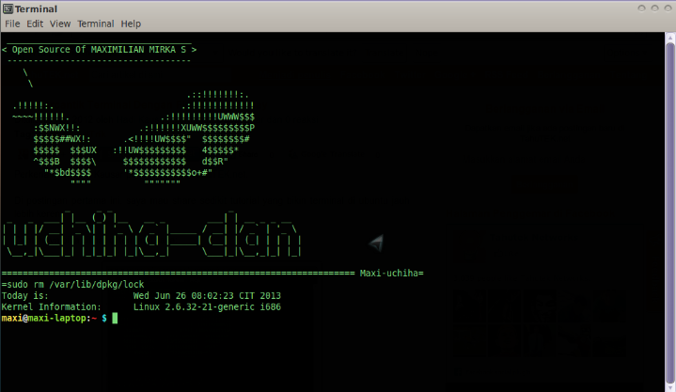

**CLI (Command Line Interface)** — это интерфейс командной строки. Это текстовый пользовательский интерфейс, который позволяет взаимодействовать с операционной системой или программным обеспечением компьютера путём ввода команд в консоли или терминале.

Структура CLI

Каждая команда в CLI состоит из трёх частей:

* Команда — обозначение действия, которое нужно выполнить. Например, ls — показать список файлов;
* Опции (или флаги) — модифицируют поведение команды. Например, ‑l для команды ls означает «подробный список»;
* Аргументы — дополнительные данные, которые передаются команде, например, путь к файлу или папке.

Существуют три ключевых режима:

1. Режим без привилегий (пользовательский режим):

* Доступен после входа в устройство;
* Ограниченный набор команд (просмотр статуса, тестирование).

1. Привилегированный режим:

* Включает все команды диагностики и мониторинга;
* Как правило требует пароля.

1. Global Configuration Mode ((config)#):

* Режим изменения конфигурации;
* Осуществление настроек.

Преимущества CLI:

* **Эффективность**. Интерфейс командной строки обычно проще в поддержке и работе, чем графический;
* **Удалённый доступ**. Можно управлять серверами удалённо, отправляя команды через Secure Shell;
* **Поиск ошибок**. С помощью CLI можно просматривать системные журналы и быстро находить сообщения об ошибках;
* **Автоматизация**. CLI позволяет автоматизировать задачи с помощью готовых сценариев.

Недостатки CLI:

* **Большое количество команд**. Новичку может быть сложно изучить работу системы с нуля;
* **Отсутствие визуальной обратной связи**. Командная строка не обеспечивает подтверждение каждого действия, что может привести к ошибкам;
* **Сложность в исправлении ошибок**. Команда не выполнится, если в ней есть орфографическая ошибка.

## Графический пользовательский интерфейс GUI

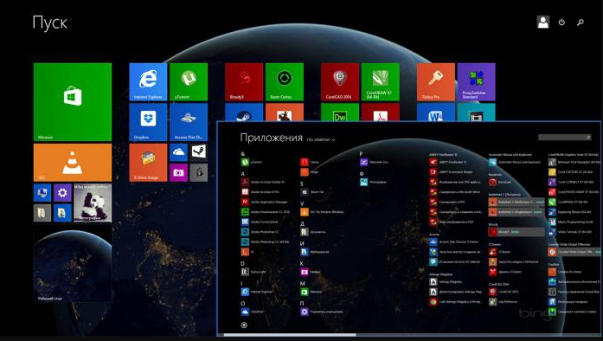

**GUI (графический пользовательский интерфейс)** — это система визуальных элементов, через которые пользователь взаимодействует с программой или устройством. В отличие от текстового интерфейса, где взаимодействие происходит через командную строку, GUI позволяет управлять программой интуитивно.

Основные компоненты:

Некоторые элементы GUI:

* **Окна** — области экрана, в которых отображается информация или программы;
* **Иконки** — графические изображения, представляющие файлы, программы, папки или команды;
* **Меню** — списки опций или команд, которые пользователь может выбрать;
* **Кнопки** — элементы, которые пользователь может нажимать для выполнения действий;
* **Текстовые поля** — области, в которые пользователь может вводить текст;
* **Полосы прокрутки** — элементы для перемещения по содержимому окна, если оно не помещается на экране;
* **Панели инструментов** — наборы кнопок или иконок, предоставляющие быстрый доступ к часто используемым функциям;
* **Диалоговые окна** — всплывающие окна, требующие ввода или подтверждения от пользователя.

GUI используется в различных системах и приложениях, например:

* **Операционные системы**: Windows, macOS, различные дистрибутивы Linux с графическими оболочками (например, GNOME, KDE).
* **Программное обеспечение**: веб-браузеры (Chrome, Firefox), офисные приложения (Microsoft Office, LibreOffice), графические редакторы (Adobe Photoshop, GIMP).

Преимущества GUI:

* **Удобство для пользователя**. GUI интуитивно понятен, даже те, у кого ограниченные знания о компьютерах, могут использовать его;
* **Эффективность**. GUI позволяет выполнять задачи быстрее и проще;
* **Ясность**. GUI даёт понять, что делает каждый визуальный элемент, и предоставляет пользователям визуальную обратную связь;
* **Эстетика**. GUI более визуально привлекателен, чем обычный текст, и разработчики имеют больший контроль над визуальной настройкой, чтобы создать приятный пользовательский интерфейс;
* **Доступность**. Во многих случаях GUI более доступен для пользователей с ограниченными возможностями, нарушениями и ограничениями.

Недостатки GUI:

* **Ресурсоёмкость**. GUI требует больше памяти и процессорного времени;
* **Более медленная работа**. Графическое отображение проблемы или идеи может замедлять процесс выполнения конкретной задачи;
* **Ограниченная настройка**. Дополнительные решения обычно ограничены тем, что могут предложить разработчики программного обеспечения;
* **Зависимость от оборудования**. GUI требует наличия графического оборудования (монитор, видеокарта);
* **Ограниченная гибкость**. Некоторые сложные операции сложнее выполнять через GUI;
* **Сложность**. GUI может быть перегружен лишними элементами, что влияет на общую производительность.

## Выбор подходящего интерфейса

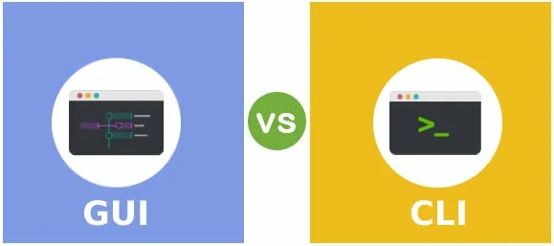

Когда использовать CLI?

* Настройка сложных протоколов (BGP, MPLS);
* Отладка (анализ логов через show команды);
* Автоматизация в крупных сетях.

Когда выбирать GUI?

* Быстрое развертывание типовых конфигураций;
* Обучение новых сотрудников;
* Мониторинг в реальном времени (например, через Zabbix + GUI).

Гибридный подход

* Настройка базовых параметров через GUI;
* Тонкая оптимизация через CLI;
* Автоматизация повторяющихся задач скриптами.

Выбор инструмента зависит от задач:

* CLI — для точности, автоматизации и сложных конфигураций.
* GUI — для удобства и визуального управления.

CLI остаётся основой для точной настройки, особенно в сложных сценариях, таких как конфигурация маршрутизации, фильтрация трафика или устранение неполадок. Его преимущества — полный контроль, поддержка автоматизации и работа в условиях ограниченной полосы пропускания — делают его незаменимым для сетевых инженеров. Однако GUI и специализированные платформы значительно упрощают массовое развертывание конфигураций, мониторинг и визуализацию сети.

Успешный сетевой администратор должен владеть всеми инструментами, выбирая оптимальный для каждой задачи. CLI обеспечивает гибкость, GUI — скорость, а автоматизация и облачные платформы — масштабируемость. Комбинация этих подходов позволяет строить отказоустойчивые, безопасные и легко управляемые сети.